网络数据包收发流程(一)：从驱动到协议栈

http://blog.csdn.net/jw212/article/details/6738457

一、硬件环境
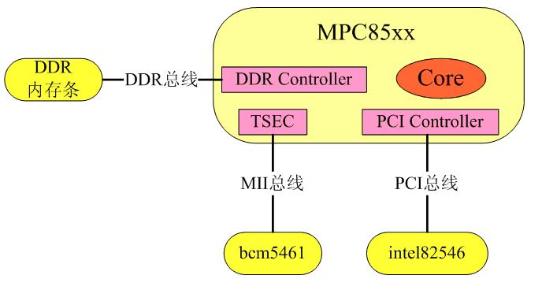
intel82546：PHY与MAC集成在一起的PCI网卡芯片，很强大
bcm5461： PHY芯片，与之对应的MAC是TSEC
TSEC： Three Speed Ethernet Controller，三速以太网控制器，PowerPc 架构CPU里面的MAC模块
注意,TSEC内部有DMA子模块
话说现在的CPU越来越牛叉了，什么功能都往里面加，最常见的如MAC功能。
TSEC只是MAC功能模块的一种，其他架构的cpu也有和TSEC类似的MAC功能模块。
这些集成到CPU芯片上的功能模块有个学名，叫平台设备，即 platform device。
二、网络收包原理
网络驱动收包大致有3种情况：
no NAPI：mac每收到一个以太网包，都会产生一个接收中断给cpu，即完全靠中断方式来收包
缺点是当网络流量很大时，cpu大部分时间都耗在了处理mac的中断。
netpoll：在网络和I/O子系统尚不能完整可用时，模拟了来自指定设备的中断，即轮询收包。
缺点是实时性差
NAPI： 采用 中断 + 轮询 的方式：mac收到一个包来后会产生接收中断，但是马上关闭。
直到收够了netdev_max_backlog个包（默认300），或者收完mac上所有包后，才再打开接收中断
通过sysctl来修改 net.core.netdev_max_backlog
或者通过proc修改 /proc/sys/net/core/netdev_max_backlog
下面只写内核配置成使用NAPI的情况，只写TSEC驱动。（非NAPI的情况和PCI网卡驱动 以后再说）
内核版本 linux 2.6.24
三、NAPI 相关数据结构
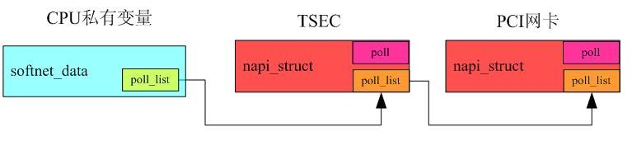
每个网络设备（MAC层）都有自己的net_device数据结构，这个结构上有napi_struct。
每当收到数据包时，网络设备驱动会把自己的napi_struct挂到CPU私有变量上。
这样在软中断时，net_rx_action会遍历cpu私有变量的poll_list，
执行上面所挂的napi_struct结构的poll钩子函数,将数据包从驱动传到网络协议栈。
四、内核启动时的准备工作
4.1 初始化网络相关的全局数据结构，并挂载处理网络相关软中断的钩子函数
start_kernel()
--> rest_init()
--> do_basic_setup()
--> do_initcall
-->net_dev_init
__init net_dev_init()
{
//每个CPU都有一个CPU私有变量 _get_cpu_var(softnet_data)
//_get_cpu_var(softnet_data).poll_list很重要，软中断中需要遍历它的
for_each_possible_cpu(i) {
struct softnet_data *queue;
queue = &per_cpu(softnet_data, i);
skb_queue_head_init(&queue->input_pkt_queue);
queue->completion_queue = NULL;
INIT_LIST_HEAD(&queue->poll_list);
queue->backlog.poll = process_backlog;
queue->backlog.weight = weight_p;
}
open_softirq(NET_TX_SOFTIRQ, net_tx_action, NULL); //在软中断上挂网络发送handler
open_softirq(NET_RX_SOFTIRQ, net_rx_action, NULL); //在软中断上挂网络接收handler
}
4.2 加载网络设备的驱动
NOTE：这里的网络设备是指MAC层的网络设备，即TSEC和PCI网卡（bcm5461是phy）
在网络设备驱动中创建net_device数据结构，并初始化其钩子函数 open(),close() 等
挂载TSEC的驱动的入口函数是 gfar_probe
// 平台设备 TSEC 的数据结构
static struct platform_driver gfar_driver = {
.probe = gfar_probe,
.remove = gfar_remove,
.driver = {
.name = "fsl-gianfar",
},
};
int gfar_probe(struct platform_device *pdev)
{
dev = alloc_etherdev(sizeof (*priv)); // 创建net_device数据结构
dev->open = gfar_enet_open;
dev->hard_start_xmit = gfar_start_xmit;
dev->tx_timeout = gfar_timeout;
dev->watchdog_timeo = TX_TIMEOUT;
#ifdef CONFIG_GFAR_NAPI
netif_napi_add(dev, &priv->napi,gfar_poll,GFAR_DEV_WEIGHT); //软中断里会调用poll钩子函数
#endif
#ifdef CONFIG_NET_POLL_CONTROLLER
dev->poll_controller = gfar_netpoll;
#endif
dev->stop = gfar_close;
dev->change_mtu = gfar_change_mtu;
dev->mtu = 1500;
dev->set_multicast_list = gfar_set_multi;
dev->set_mac_address = gfar_set_mac_address;
dev->ethtool_ops = &gfar_ethtool_ops;
}
五、启用网络设备5.1 用户调用ifconfig等程序，然后通过ioctl系统调用进入内核
socket的ioctl()系统调用
--> sock_ioctl()
--> dev_ioctl() //判断SIOCSIFFLAGS
--> __dev_get_by_name(net, ifr->ifr_name) //根据名字选net_device
--> dev_change_flags() //判断IFF_UP
--> dev_open(net_device) //调用open钩子函数
对于TSEC来说，挂的钩子函数是 gfar_enet_open(net_device)
5.2 在网络设备的open钩子函数里，分配接收bd，挂中断ISR(包括rx、tx、err)，对于TSEC来说
gfar_enet_open
--> 给Rx Tx Bd 分配一致性DMA内存
--> 把Rx Bd的“EA地址”赋给数据结构，物理地址赋给TSEC寄存器
--> 把Tx Bd的“EA地址”赋给数据结构，物理地址赋给TSEC寄存器
--> 给 tx_skbuff 指针数组 分配内存，并初始化为NULL
--> 给 rx_skbuff 指针数组 分配内存，并初始化为NULL
--> 初始化Tx Bd
--> 初始化Rx Bd，提前分配存储以太网包的skb，这里使用的是一次性dma映射
（注意：#define DEFAULT_RX_BUFFER_SIZE 1536保证了skb能存一个以太网包）
rxbdp = priv->rx_bd_base;
for (i = 0; i < priv->rx_ring_size; i++) {
struct sk_buff *skb = NULL;
rxbdp->status = 0;
//这里真正分配skb，并且初始化rxbpd->bufPtr, rxbdpd->length
skb = gfar_new_skb(dev, rxbdp);
priv->rx_skbuff[i] = skb;
rxbdp++;
}
rxbdp--;
rxbdp->status |= RXBD_WRAP; // 给最后一个bd设置标记WRAP标记
--> 注册TSEC相关的中断handler： 错误，接收，发送
request_irq(priv->interruptError, gfar_error, 0, "enet_error", dev)
request_irq(priv->interruptTransmit, gfar_transmit, 0, "enet_tx", dev)//包发送完
request_irq(priv->interruptReceive, gfar_receive, 0, "enet_rx", dev) //包接收完
-->gfar_start(net_device)
// 使能Rx、Tx
// 开启TSEC的 DMA 寄存器
// Mask 掉我们不关心的中断event
最终，TSEC相关的Bd等数据结构应该是下面这个样子的
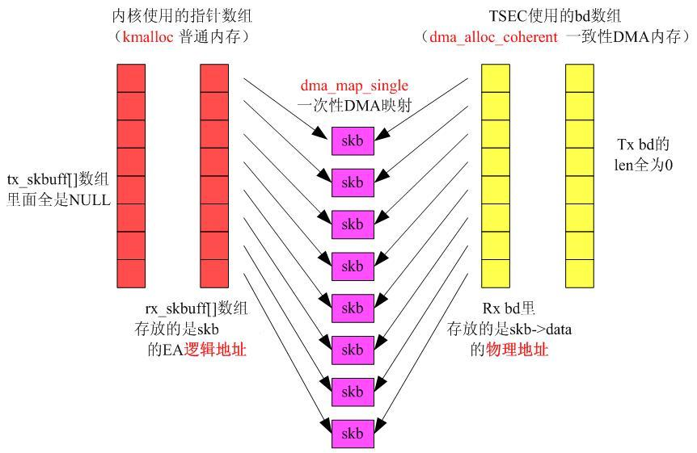
六、中断里接收以太网包
TSEC的RX已经使能了，网络数据包进入内存的流程为：
网线 --> Rj45网口 --> MDI 差分线
--> bcm5461(PHY芯片进行数模转换) --> MII总线
--> TSEC的DMA Engine 会自动检查下一个可用的Rx bd
--> 把网络数据包 DMA 到 Rx bd 所指向的内存，即skb->data
接收到一个完整的以太网数据包后，TSEC会根据event mask触发一个 Rx 外部中断。
cpu保存现场，根据中断向量，开始执行外部中断处理函数do_IRQ()
do_IRQ 伪代码
{
上半部处理硬中断
查看中断源寄存器，得知是网络外设产生了外部中断
执行网络设备的rx中断handler（设备不同，函数不同，但流程类似，TSEC是gfar_receive）
1. mask 掉 rx event，再来数据包就不会产生rx中断
2. 给napi_struct.state加上 NAPI_STATE_SCHED 状态
3. 挂网络设备自己的napi_struct结构到cpu私有变量_get_cpu_var(softnet_data).poll_list
4. 触发网络接收软中断
下半部处理软中断
依次执行所有软中断handler，包括timer，tasklet等等
执行网络接收的软中断handler net_rx_action
1. 遍历cpu私有变量_get_cpu_var(softnet_data).poll_list
2. 取出poll_list上面挂的napi_struct 结构,执行钩子函数napi_struct.poll()
(设备不同，钩子函数不同,流程类似，TSEC是gfar_poll)
3. 若poll钩子函数处理完所有包，则打开rx event mask，再来数据包的话会产生rx中断
4. 调用napi_complete(napi_struct *n)
把napi_struct 结构从_get_cpu_var(softnet_data).poll_list 上移走
同时去掉 napi_struct.state 的 NAPI_STATE_SCHED 状态
}
6.1 TSEC的接收中断处理函数
gfar_receive
{
#ifdef CONFIG_GFAR_NAPI
// test_and_set当前net_device的napi_struct.state 为 NAPI_STATE_SCHED
// 在软中断里调用 net_rx_action 会检查状态 napi_struct.state
if (netif_rx_schedule_prep(dev, &priv->napi)) {
tempval = gfar_read(&priv->regs->imask);
tempval &= IMASK_RX_DISABLED; //mask掉rx，不再产生rx中断
gfar_write(&priv->regs->imask, tempval);
// 将当前net_device的 napi_struct.poll_list 挂到
// CPU私有变量__get_cpu_var(softnet_data).poll_list 上，并触发软中断
// 所以，在软中断中调用 net_rx_action 的时候，就会执行当前net_device的
// napi_struct.poll()钩子函数,即 gfar_poll()
__netif_rx_schedule(dev, &priv->napi);
}
#else
gfar_clean_rx_ring(dev, priv->rx_ring_size);
#endif
}
6.2 网络接收软中断net_rx_action
net_rx_action()
{
struct list_head *list = &__get_cpu_var(softnet_data).poll_list;
//通过 napi_struct.poll_list， 将N多个 napi_struct 链接到一条链上
//通过 CPU私有变量，我们找到了链头，然后开始遍历这个链
int budget = netdev_budget; //这个值就是 net.core.netdev_max_backlog，通过sysctl来修改
while (!list_empty(list)) {
struct napi_struct *n;
int work, weight;
local_irq_enable();
//从链上取一个 napi_struct 结构（接收中断处理函数里加到链表上的，如gfar_receive）
n = list_entry(list->next, struct napi_struct, poll_list);
weight = n->weight;
work = 0;
if (test_bit(NAPI_STATE_SCHED, &n->state)) //检查状态标记，此标记在接收中断里加上的
work = n->poll(n, weight); //使用NAPI的话，使用的是网络设备自己的napi_struct.poll
//对于TSEC是，是gfar_poll
WARN_ON_ONCE(work > weight);
budget -= work;
local_irq_disable();
if (unlikely(work == weight)) {
if (unlikely(napi_disable_pending(n)))
__napi_complete(n); //操作napi_struct,把去掉NAPI_STATE_SCHED状态，从链表中删去
else
list_move_tail(&n->poll_list, list);
}
netpoll_poll_unlock(have);
}
out:
local_irq_enable();
}
static int gfar_poll(struct napi_struct *napi, int budget)
{
struct gfar_private *priv = container_of(napi, struct gfar_private, napi);
struct net_device *dev = priv->dev; //TSEC对应的网络设备
int howmany;
//根据dev的rx bd，获取skb并送入协议栈，返回处理的skb的个数，即以太网包的个数
howmany = gfar_clean_rx_ring(dev, budget);
// 下面这个判断比较有讲究的
// 收到的包的个数小于budget，代表我们在一个软中断里就全处理完了，所以打开 rx中断
// 要是收到的包的个数大于budget，表示一个软中断里处理不完所有包，那就不打开rx 中断，
// 待到下一个软中断里再接着处理，直到把所有包处理完(即howmany<budget)，再打开rx 中断
if (howmany < budget) {
netif_rx_complete(dev, napi);
gfar_write(&priv->regs->rstat, RSTAT_CLEAR_RHALT);
//打开 rx 中断，rx 中断是在gfar_receive()中被关闭的
gfar_write(&priv->regs->imask, IMASK_DEFAULT);
}
return howmany;
}
gfar_clean_rx_ring(dev, budget)
{
bdp = priv->cur_rx;
while (!((bdp->status & RXBD_EMPTY) || (--rx_work_limit < 0))) {
rmb();
skb = priv->rx_skbuff[priv->skb_currx]; //从rx_skbugg[]中获取skb
howmany++;
dev->stats.rx_packets++;
pkt_len = bdp->length - 4; //从length中去掉以太网包的FCS长度
gfar_process_frame(dev, skb, pkt_len);
dev->stats.rx_bytes += pkt_len;
dev->last_rx = jiffies;
bdp->status &= ~RXBD_STATS; //清rx bd的状态
skb = gfar_new_skb(dev, bdp); // Add another skb for the future
priv->rx_skbuff[priv->skb_currx] = skb;
if (bdp->status & RXBD_WRAP) //更新指向bd的指针
bdp = priv->rx_bd_base; //bd有WARP标记，说明是最后一个bd了，需要“绕回来”
else
bdp++;
priv->skb_currx = (priv->skb_currx + 1) & RX_RING_MOD_MASK(priv->rx_ring_size);
}
priv->cur_rx = bdp; /* Update the current rxbd pointer to be the next one */
return howmany;
}
gfar_process_frame()
-->RECEIVE(skb) //调用netif_receive_skb(skb)进入协议栈
#ifdef CONFIG_GFAR_NAPI
#define RECEIVE(x) netif_receive_skb(x)
#else
#define RECEIVE(x) netif_rx(x)
#endif
------------------------------------ 华丽的分割线 ---------------------------------------
呼，netif_receive_skb(skb) 可算到协议栈了，歇会儿....

